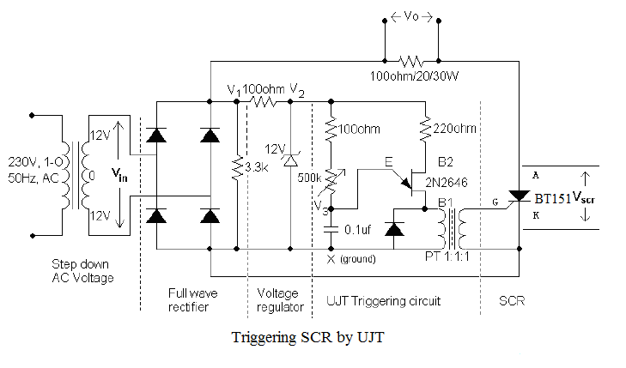قدح الثايرستور بواسطة ترانزستور احادي الوصلة
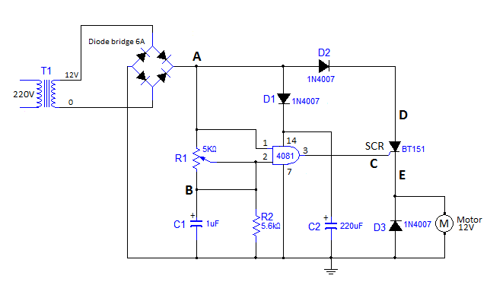
DC motor controllerالتحكم بسرعة محرك فولطية مباشرة
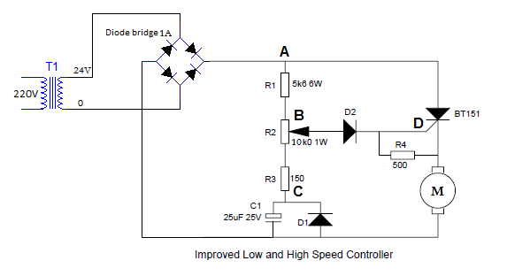
التحكم بالسرعة العالية والمنخفضة
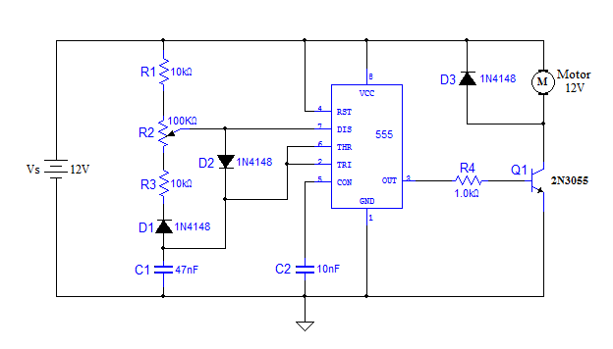
PWM motor speed control
التحكم بسرعة محرك باستخدام تعديل عرض النبضة

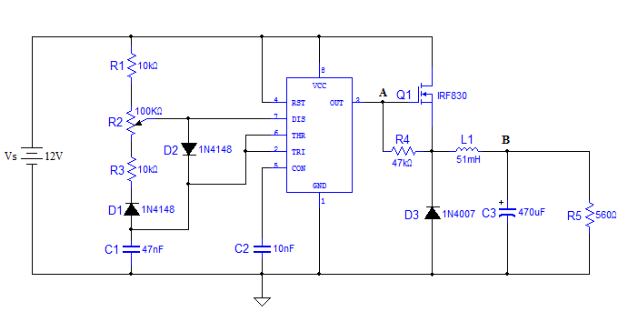
Buck mode DC to DC converter
محول تيار مباشر خافض للفولطية
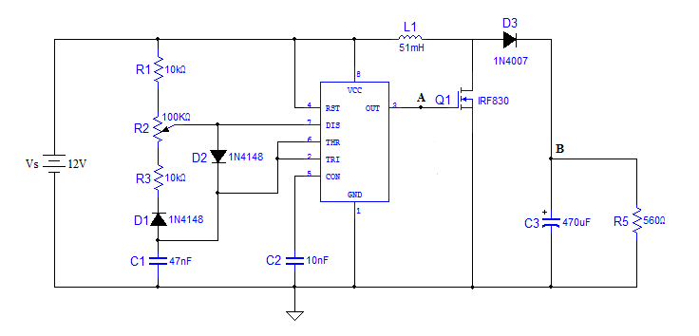
Boost mode DC to DC converter
محول تيار مباشر رافع للفولطية

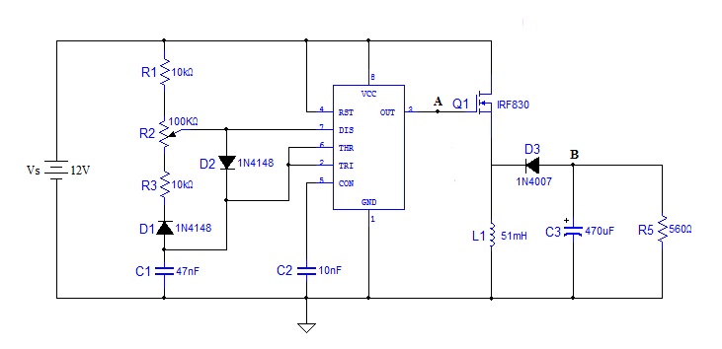
Buck-boost mode DC to DC converter
محول تيار مباشر خافض ورافع للفولطية

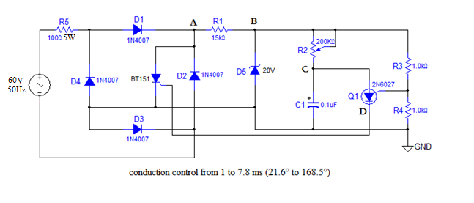
Phase control of an SCR
التحكم بزاوية التوصيل للثايرستور
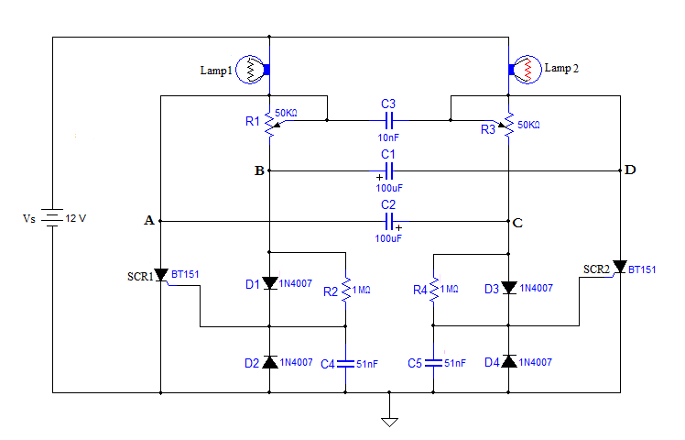
SCR astable multivibrator
قلاب لامستقر باستخدام ثايرستور
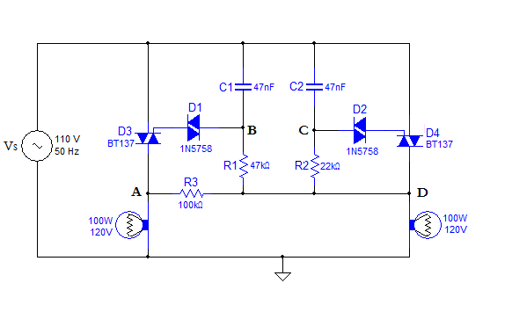Automatic light changerالتغيير الآلي للضوء

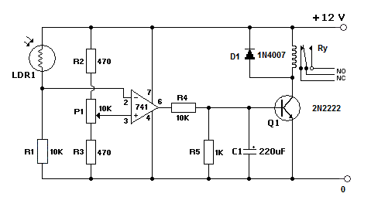
Light sensor
حساس للضوء

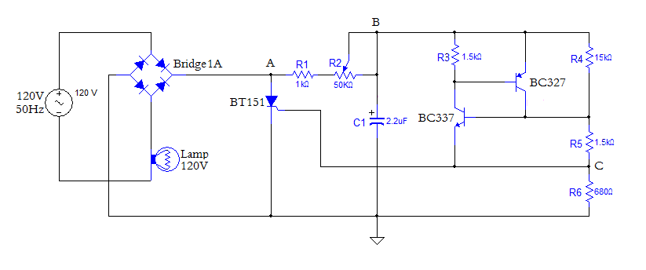
Triggering SCR by diac equivalent circuit
قدح الثايرستور بواسطة الدائرة المكافئة للدياك

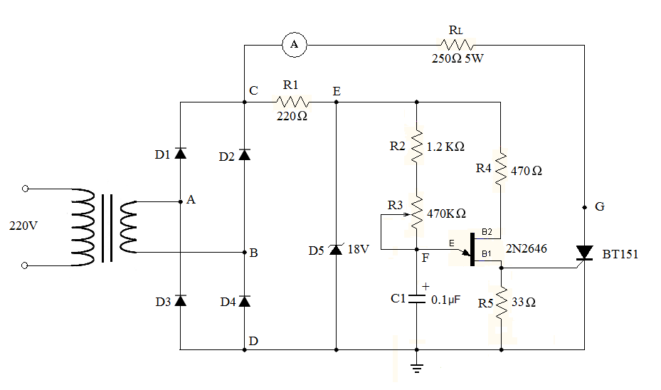
Thyristor triggered by a UJT
قدح الثايرستور باستخدام ترانزستور احادي الوصلة

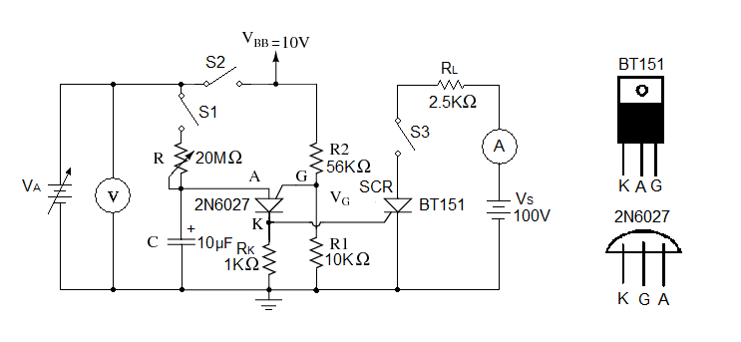
PUT triggering a thyristor
قدح الثايرستور باستخدام ترانزستور احادي الوصلة المبرمج

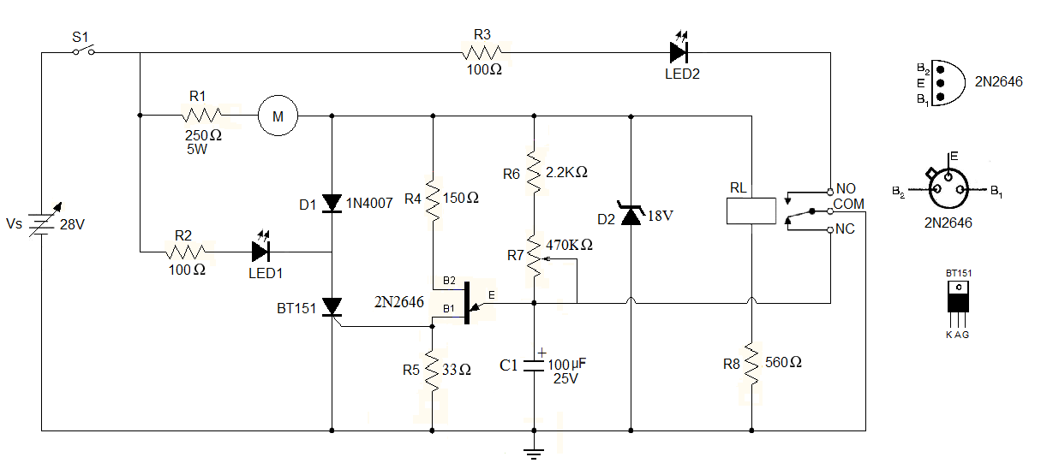
Time delay circuit
دائرة تأخير زمني

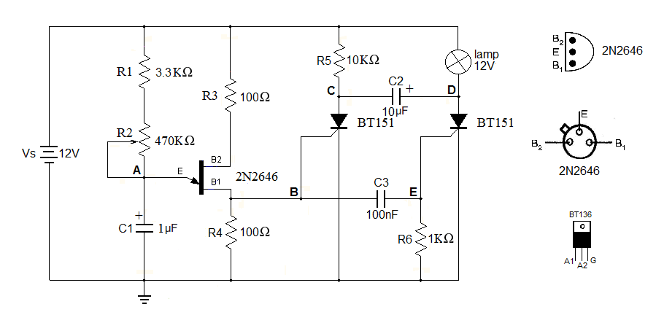
Low power flasher
فلاشر قدرة منخفضة

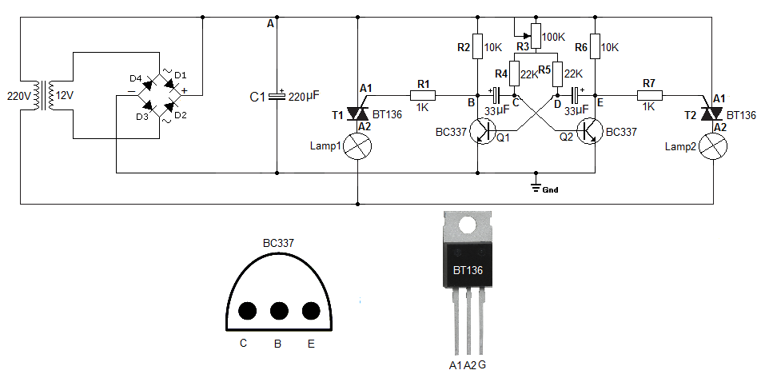
Flasher 220V
فلاشر220 فولت

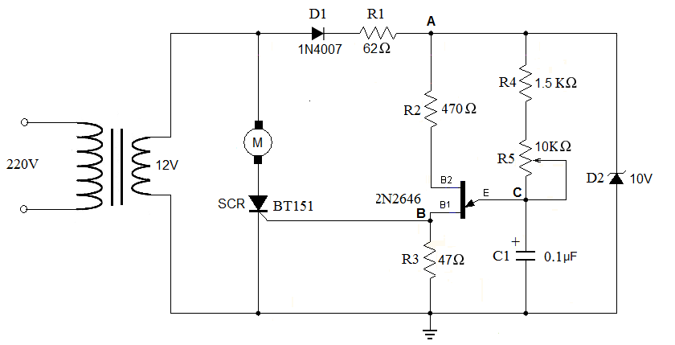
Motor speed control
التحكم بسرعة محرك

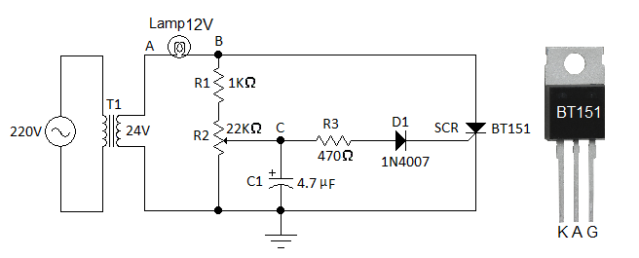
Low power control circuit
دائرة تحكم بالقدرة المنخفضة

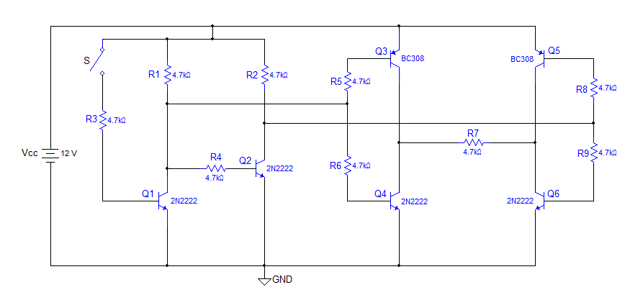
H-bridge control circuit
دائرة تحكم (H-bridge)

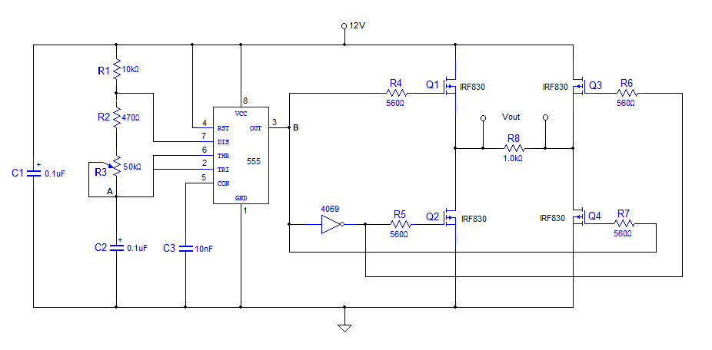
MOSFET H-bridge control circuit
دائرة تحكم (MOSFET H-bridge)
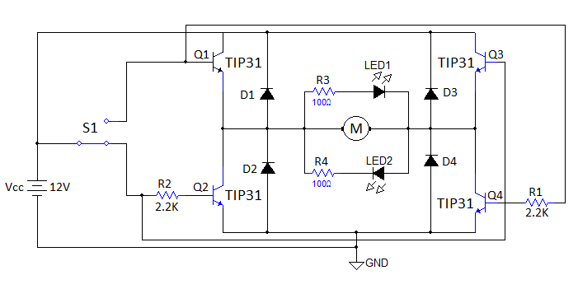
H-bridge motor control circuit
دائرة تحكم باتجاه المحرك

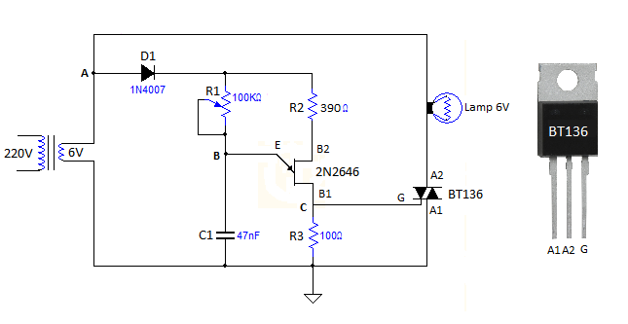
Dimmer 6V by using UJT and triac
دائرة تعتيم 6 فولت باستخدام ترانزستور احادي الوصلة وترياك

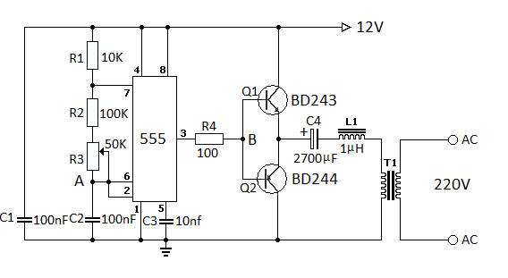
12VDC to 220VAC inverter
محول من 12 فولت فولطية مباشرة الى 220 فولت فولطية متناوبة

